jqQuery的trigger方法

# trigger方法

## 语法与功能：

语法：$(selector).**trigger(event,[param1,param2,...])**

功能：trigger() 方法**触发被选元素**的指定事件类型。

这里event可以为元素标签，也可以为事件对象。

触发事件：规定**被选元素要触发的事件**。

## 参数介绍

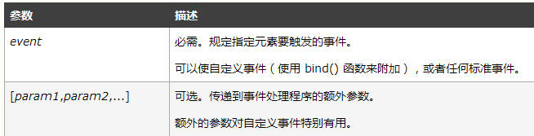

## 实例

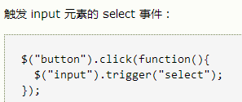

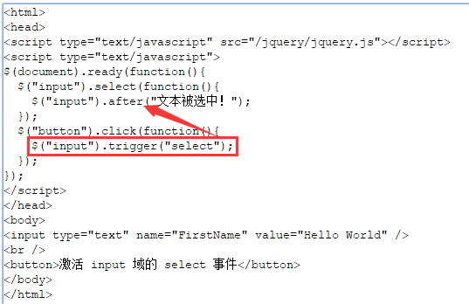

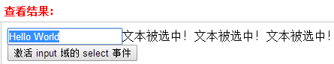

## 使用 Event 对象来触发事件

规定使用**事件对象的被选元素**要触发的事件。

语法：$(selector).trigger(eventObj)

